嘉義縣十字國民小學 102學年上學期第一次成績評量 數學領域
五年甲班 座號：___ 姓名：_________ 得分：

一、選擇題：每題1分，共5分
（ ）1.609344用四捨五入法取概數到小數點後第二位是 1.609 1.62 1.60 1.61。
（ ）甲、乙、丙3個三角形，若高都一樣長且面積是丙＞甲＞乙，哪一個的底邊最長？ 甲 乙 丙 無法比較。
（ ）甲乙＝丙，甲、乙都是丙的
因數 倍數 質數 合數。
（ ）11不是下列哪一個數的因數？ 121 156 143 110。
（ ）10能同時被1、2、5、10整除，所以10是1、2、5、10的
公因數 公倍數 除數 加數。
二、在□中填入分數，在（ ）中填入小數：每格2分，共26分
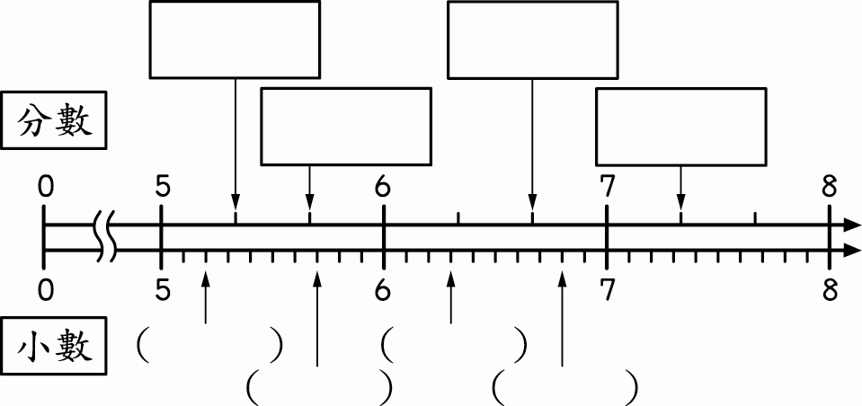
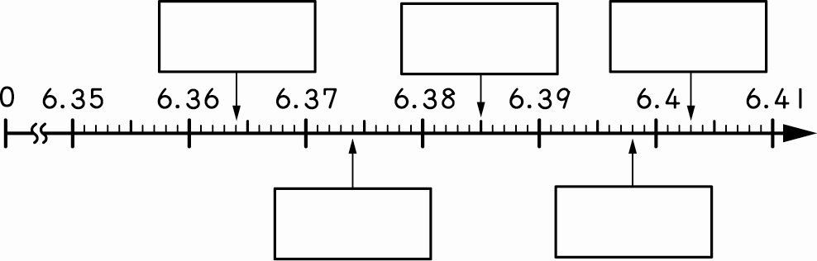

三、填充題：每格1分，共8分
記幾個0.0001的位置，稱為（ ）位。
Combin 用小數記作（ ）。
一個平行四邊形，底（）公分、高9公分時，面積正好是234平方公分。
5的倍數的個位數字一定是（ ）或（ ）。

在100以內的數中，8和20的公倍數有（）個；14和4的公倍數有（）個。
一個三角形，底（）公分、高8公分時，面積正好是48平方公分。

四、算算看：每題2分，共8分
23.408＋8.5921 | 46.32－9.1475
3. 19.6537＋25.0958 | 4. 31.583－17.7695
五、找找看：每題2分，共8分
找出12和4的公倍數中，最小的3個：
12的倍數：12、24、36、48、60、……
4的倍數：4、8、12、16、20、24、28、32、36、……
12和4的公倍數中，最小的3個：12、24、36
答：12、24、36
找出16和24的公因數：

16的因數：1、2、4、8、16
24的因數：1、2、3、4、6、8、1
3.下列各數中，哪些是 2 的倍數？圈起來：
1410 322 237 56 43

4. 將正確答案圈起來：
三位數 94A 是 10 的倍數，A 可能是

（ 0 、 1 、 2 、 3 、 4 、 5 、 6 、 7 、 8 、 9 ）。
六、填入＞、＜或＝: 每格1分，共5分
- 0.00014 □ 0.000098
- 0.049 公里 □ 50 公尺
- 9.0599 □ 9.105
- 0.288 平方公尺 □ 2880 平方公分
- 3.074 平方公尺 □ 3.0740 平方公尺
答：1、2、4、8
七、畫畫看：每題3分，共6分
畫出平行四邊形2種不同的高：  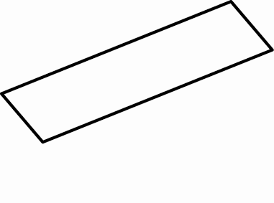 | 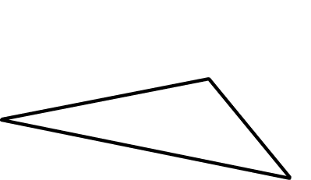  畫出三角形的3個高：

八、求著色部分的面積：（長度單位：公分）每題2分，共6分
 | 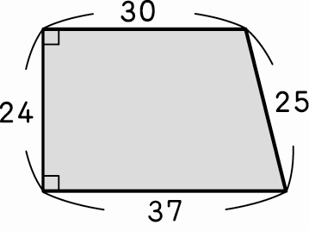 |  |  | 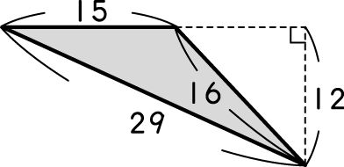
 | （30＋37）24  2＝804  答：804平方公分 |  |  | 15Í122＝90  答：90平方公分
20Í8＝160
20Í82＝80
160－80＝80
20Í6＝120
80＋120＝200
答：200平方公分
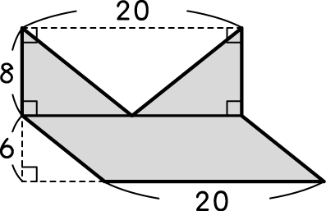
九、看圖填填看: 每格1分，共13分
- 每一個間隔代表一枝鉛筆的長，看圖回答下列問題：
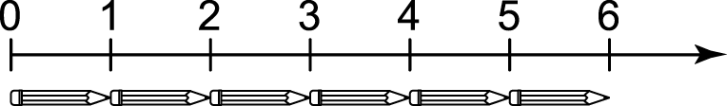

○下圖線段的長就是（ ）枝鉛筆的長。

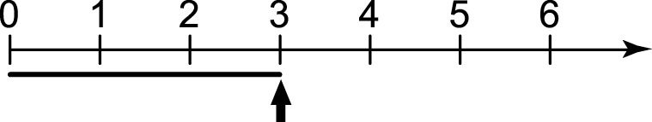

○下圖線段的長就是（ ）枝鉛筆的長。（以分數表示）

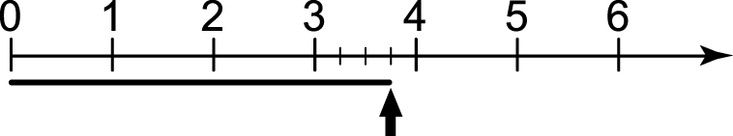

- 每一小格的面積是 1 平方公分：
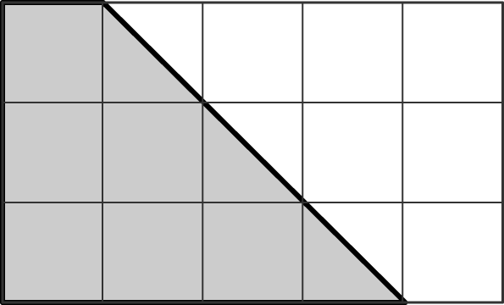

(１)長方形面積：5×3＝（ ）平方公分
(２)灰色梯形面積：（ ）÷2＝（ ）平方公分
- 下面的圖形在 2 條平行線之間，回答下列問題：
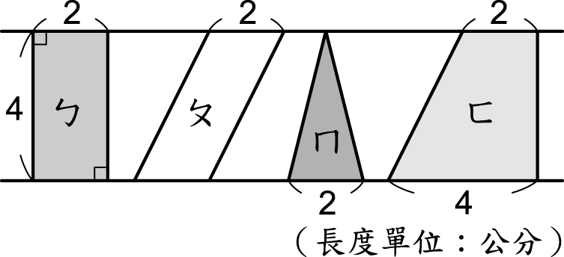

(１)長方形ㄅ的面積是（ ）平方公分。
(２)平行四邊形ㄆ的面積是（ ）平方公分。
(３)三角形ㄇ的面積是（ ）平方公分。
(４)梯形ㄈ的面積是（ ）平方公分。
(５)面積相等的是（ ）和（ ）。
(６)面積最小的是（ ）。
(７)ㄅ的面積是ㄇ面積的（ ）倍。

十、應用題：每題3分，共15分
1 英寸大約是 2.5399998 公分，小紅帽的腰圍是 24 英寸，大約是幾公分？（先用四捨五入法取概數到小數點後第三位再計算）
2.5399998≒2.540
2.540Í24＝60.96

答：60.96公分
把長105公分、寬75公分的長方形壁報紙，全部剪成面積相等且邊長為整數公分的正方形，正方形的邊長可以是幾公分？寫出所有分法。
105的因數：1、3、5、7、
15、21、35、105
75的因數：1
、3、5、15、25、75
105和75的公因數：1、3、5、15

3. 海角國小五年級學生大約有二百多人，每12人一數或每15人一數，都剛好可以數完，五年級學生可能有幾人？
12的倍數：12、24、36、48、60、72、……
15的倍數：15、30、45、60、75、……
12和15的第1個公倍數是60
20060＝3…20
，60Í4＝240

答：240人

把36顆糖果、48片餅乾平分給一些人
，每人分到的糖果和餅乾都要一樣多，可以分給幾個人？
36的因數：1、2

、3、4、6、9、12、18、36
48的因數：1、2、3、4、6、8、12、16、24、48
36和48的公因數：1、2、3、4、6、12

答：1個、2個、3個、4個、6個或12個

5. 一磅大約0.45359公斤，慶祥的體重是145磅，大約是幾公斤？（先用四捨五入法取概數到小數點後第二位再計算）

